2016天主教輔仁中學
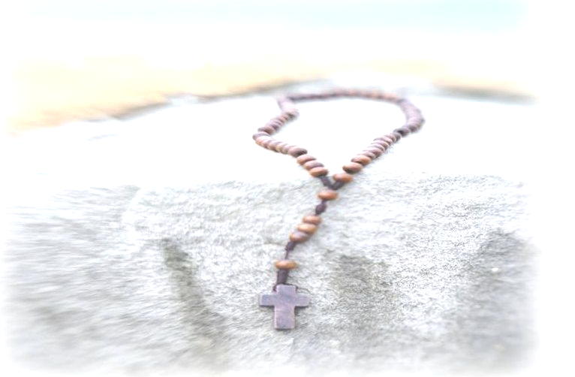
閱讀書展12/5~12/9愛 在 閱 讀 注 意 事 項 ：
一、展出時間：
12/5(一)~12/8(四)，AM8:20~PM5:00
12/9(五)，AM8:20~AM12:00
二、展出地點：文康中心
三、展出內容：新書暨優良暢銷書展、讀書心得寫作暨小論文寫作優良作品展、平面紙雕、美術作品展等。
四、同學注意事項：
1.勿帶零食、飲料及其他書籍入內。
2.閱讀完的書歸放原位。
3.會場只開放單一出入口，側門及二樓不開放。
4.注意秩序，勿聊天講話追逐嬉戲，安靜閱讀。
5.課中勿任意離開會場，若要上廁所務必告知任課教師，回來後再找任課教師報到。
6.禁拆封的書請勿拆封，若欲觀看請至櫃檯詢問書商。
7.為自己買一本值得珍藏的書 (如事先省下飲料錢…存錢)。
8.惜福感恩書展的活動，背後是很多人的努力才促成的，包括每一個參與活動的同學，好的表現你也可以為這個活動加分。
9.已購買書藉，嚴禁現場拆封包裝及閱讀。
10.廁所請用南樓處，禁止到文康中心二樓使用。
五、請各班導師及任課老師帶班參加，入場前點名及宣導注意事項。

圖像來源：聖言會家庭服務組
★ 全 面 79 折

